2014年7月１日
谷川 岳人
早起きは三文の徳

今年は、まだ5月だと言うのに真夏日や大雨に先を越され、梅雨真っ盛りに至っては、いくら“男梅雨”とは言え雷鳴轟くゲリラ豪雨。何としたことか、三鷹では雹被害。地球温暖化の五文字が眼前をよぎります。
うじうじむしむし、梅雨明けが待ち遠しい。九州地方では梅雨が明けたとかなんだとか。
拙作の極み。おまけに、ふて腐れて不真面目きわまる駄作をお読みいただいているのですから、我がホームページをご高覧頂いている諸兄姉には、ひたすら御礼申し上げるほかありません。

年輪を重ねるにつけ、ロートルとの二人三脚も、足腰弱っては様にならないと鍛えてはいるつもりなのですが、老いること、即ち、気力も体力も、努力の甲斐も空しく萎えるのは致し方なく、負け戦と分かっていながら性懲りもなく焦っています。

話変わります。
この年になると、喜怒哀楽の感受性まで疎くなり、“してやったり！！”と、ひとりにんまり笑うなんていうことは滅多にないのですが、たまには、思わず苦笑もらすようなことは、無い訳ではないのです。
しかも、共通するのは「早起きは三文の徳」を地で行ったケースなのです。
いくら東京の空が汚染されているとはいえ、早朝の空気は汚染度が少なく、気持ちまで“浄化”されるのではないでしょうか？
そのいくつかを、以降述べさせていただきます。

たま～に出社するときは朝一番。朝礼で、「老会長ここにあり！！」なんて存在感を誇示するつもりはさらさらありません。
ただただ座りたい一心で我が駅発5：47の電車に乗るのですが、梅雨の晴れ間の6月某日、最寄り駅5：19の一番電車に乗って、巣鴨経由で都営三田線二つ目。白山神社に６時過ぎに着いてしまい、早朝の事とてアジサイ園は施錠されていましたが、境内の撮影をさせていただきました。人の気配もまばらで、町内会の役員おぼしきがラジオ体操の準備中。
写真の出来栄えはともかく、結構満足することが出来ました。
日比谷駅から通勤に使っている有楽町線に乗り継いだら、なんと、いつも足組んでスマホにかじりついている目障りの大男が真ん前に鎮座しているではありませんか？
「ザマアご覧あそばせ！！」。今朝は早起きして既に一仕事済ませてきたんですよ。と、ニタリ顔でしてやったり・・・。
勿論、出社しても何食わぬ顔して、寝ぼけ眼の社員に「アジサイ撮っててきたんだぞ！！」なあんて言わないのが尚更小気味よい。
お茶すすりながらの新聞読みも、いつもの惰性の斜め読みには程遠く、ふっと思い出してはほくそ笑む。

もう一つ。
連休初日はふて腐れて一日蟄居。翌日曜には“自分の背中を自分で押して”５時過ぎに拙宅を出、一番電車の通過前に開きっぱなしの踏切をくぐっては、「お先に失礼」と独り言。
これもまた小気味よい。
東京カトリック神学院。石神井川に沿って氷川神社→三宝寺池を一周して、さらに石神井池を回って石神井図書館を経由して隣の上石神井駅に出る。このコースは15,000歩です。
塀越しに紫陽花の咲く教会横の下り坂で、登ってくる重度歩行困難の、我よりずっと若い初老の紳士に思わず声掛けしたら、丁重なる朝のご挨拶。思わず、彼の健気で律義な立ち居振る舞いに敬服し、見ようによっては大袈裟にさえ見える歩行努力に、思わず涙してしまう。
懺悔なんかではない、正直救われた気持ち。仕事人生、顧客の顔色見～みいろいろやってきたが、これがおれの本性なんだよなあ・・・・。

「早起きは三文の徳」。早朝だから、こんな純粋な気持ちになれるのではないでしょうか。

先月も体調今一つ。山行で足腰鍛えるのを暫時中断し、その代り歩きまくって、中でも紫陽花と花菖蒲を集中して撮ってきました。余り欲張りすぎて、今ではどっちがどっちだか判別つかなくなったようです。
5/31に大船植物園の「日本の自生アジサイ展」から始まって、国営昭和記念公園に２度、青梅の「吹上しょうぶ公園」と塩船観音、白山神社、東村山北山公園、それに小石川後楽園等々。まだ物足りなくて、盛り過ぎたのを知っていながら川越の紫陽花のお目通りも叶いました。
菖蒲も紫陽花も梅雨の引き立て役ならば、脇役としての雨滴は無くてはならない存在です。
あとは、明月院他、鎌倉に墓参を兼ねてと思っていますが、もう盛りは過ぎてしまったのでしょうね、きっと。

表題部の写真説明

国営昭和記念公園の梅雨の晴れ間

６月中旬に国営昭和記念公園を訪問した折に写した、日本庭園入ってすぐにある牡丹の葉っぱです。4月末には、それは見事なピンクの花を愛でたのですが、今や、“お役ご免”となって、直前まで降っていた梅雨の雨滴を全身で受け止めて光輝いています。
梅雨の晴れ間ってこんな場面なのでしょうか？
・・・・・・・・・・・・・・・・・・・・・・・・・・・・・・・・・・・・・・・・・・・・・・・・・・・・・・・・・・・・・・・・・・・・・・・・・・・・・・・・
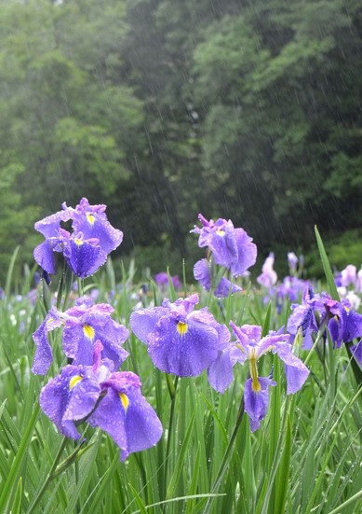
しとしと雨と花菖蒲のコラボ

青梅市にある「吹上しょうぶ公園」は、霞丘陵の一角にある谷戸地を保全するために、花菖蒲を中心に整備された公園とうかがいました。その数十万株と言い、管理面でもかなり整備されていて、多くの見物客が訪れるとの事。
私も数年前からここに魅せられ、朝一番で、しかも、敢て、降雨の日を選んで訪れております。今年は男梅雨と言うのでしょうか？当日も、しばらく出番のない山行用の雨合羽を着用し、万全の雨対策で行ってまいりました。
現地に着いた時点で雨は小降りとなり、花菖蒲はこれ以上抱えられない位雨滴を身にまとい、光り輝く水滴は今にも落ちそうで、はらはらした位です。江戸系、肥後系、伊勢系etc・・・。系統もいろいろあるようですが果たしてどれに当たるのでしょうか？
左は雨筋と花菖蒲の相乗効果？下のは、伊勢系なのでしょうか？

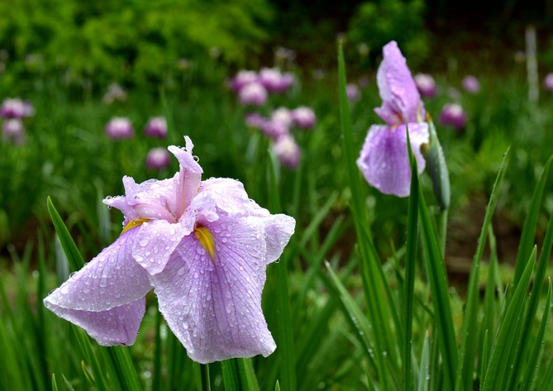

・・・・・・・・・・・・・・・・・・・・・・・・・・・・・・・・・・・・・・・・・・・・・・・・・・・・・・・・・・・・・・・・・・・・・・・・・・・・・・・・
刺雨

吹上しょうぶ公園を後にして、青梅市「花と古刹のコース」をしばらく北上して歩き出すと降りが激しくなりましたが、“ジンジの意地”を通して塩船観音寺を目指しました。
このお寺さんも、春のつつじや初夏の紫陽花、初秋には萩など、花の寺として四季折々の花が楽しめる有名な社寺なんだそうですが、境内脇の紫陽花は単色で白っぽく、“見栄えのある”ものとは思えなかったので、掲載は差し控えます。
下の写真は、阿弥陀堂の茅葺屋根に射し入るように降り込む雨脚を撮りたい一心で写したものです。
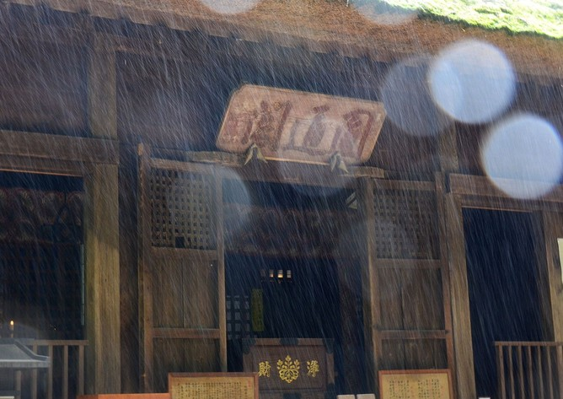

・・・・・・・・・・・・・・・・・・・・・・・・・・・・・・・・・・・・・・・・・・・・・・・・・・・・・・・・・・・・・・・・・・・・・・・・・・・・・・・・
白山神社の紫陽花

「早起きは三文の徳」を地で行った、本文に書かせていただいた、一番電車で馳せつけた白山神社の一枚です。
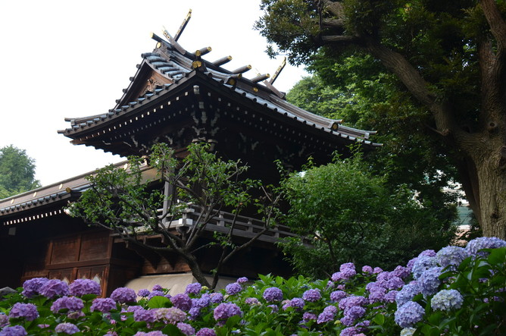

・・・・・・・・・・・・・・・・・・・・・・・・・・・・・・・・・・・・・・・・・・・・・・・・・・・・・・・・・・・・・・・・・・・・・・・・・・・・・・・・
小石川後楽園の菖蒲

俗称小石川植物園、正式名東京大学付属植物園には行った覚えがあるのですが、ここ小石川後楽園は深山幽谷にして名だたる文化財庭園。しかも、通勤時にはいつも乗り換える飯田橋とは目と鼻の先。この年になって初めての訪問でしたから、「東京は狭いようで広い」のですね。
花菖蒲はもう盛りは過ぎたのでしょうか？花菖蒲田を見越して、傘さす女性二人を介し、九八屋を撮ったのですが、盛りの“勢いと花数”が失せつつあるようでした。
そういえば、菖蒲田に併設されている稲田は、近くの小学生が田植えしたそうですが、これも毎年の伝統行事だそうで、雨の中、すくすく生育していましたっけ。
東京では、今年の、花菖蒲と紫陽花の時節は終わりつつあるようです。
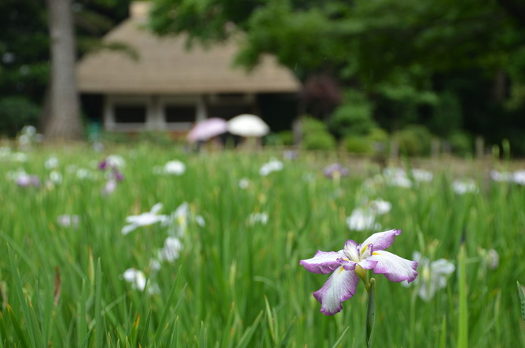

・・・・・・・・・・・・・・・・・・・・・・・・・・・・・・・・・・・・・・・・・・・・・・・・・・・・・・・・・・・・・・・・・・・・・・・・・・・・・・・・
三宝寺池のハンゲショウ

下の写真は、早起き石神井公園周回コースの三宝寺池で撮ったハンゲショウです。
この花は水辺や湿地を好み、しかも、「ドクダミ科」だそうで、決して“目立ちがり屋”ではなく、言うなれば日陰の花。多分、日中では気付かなかったかも知れません。
恥の上塗りになりますが、葉の一部が白いのは突然変異なのだろう、これは希少価値だなんてシャッター切ったのですから、「馬鹿もいい加減にしろ！！！」と言うことになります。

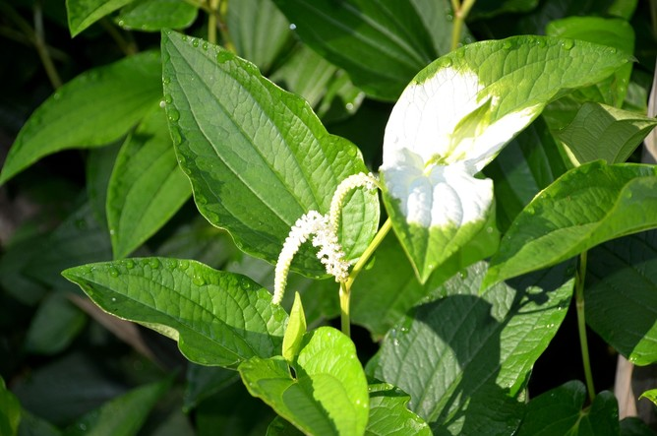

・・・・・・・・・・・・・・・・・・・・・・・・・・・・・・・・・・・・・・・・・・・・・・・・・・・・・・・・・・・・・・・・・・・・・・・・・・・・・・・・
老いてなお威風堂々

富岡八幡宮の東参道の鳥居から出ると、昔の深川風情の木々に囲まれた質素な街並み。
木場方面に向かって裏通りをしばらく歩むと、マンション群に囲まれて武者震いして立つ銘木店。
角地に威風堂々、未だに以て森厳さを保持し続けております。隣のマンションの方が“うすらボケて”見えませんか？
